БИТВА ТИТАНОВ

Как ни странным может показаться, но в человеческом восприятии доминирует информация, полученная с помощью тактильного анализатора. Зрение и слух однозначно необходимы, но от иллюзий они не избавляют. Реальность существования объекта подтверждает то, что мы можем его потрогать, в руках подержать, и так, и эдак его повертеть, а затем на полочку поставить и им в музее любоваться! Причем, самые чудодейственные предметы или иные материальные объекты почему-то называются «артефактами», и охота за ними ведется по всему миру. Ежели его нельзя на музейную полку разместить или хранить в частной коллекции, к примеру, такой, как отпечаток стопы Будды в каменной скале (он довольно внушительных размеров) либо место, где родился Христос, то вокруг «артефакта» строятся храмы или иные священные сооружения для совершения паломничества. До сего времени не обнаружена Скиния Откровения, и согласно исследованиям Зеэва Герцога, израильского профессора археологии, о котором я вам рассказывал, вряд ли ее когда-нибудь найдут, потому что ее вообще никогда не было…. Так же не обнаружен Священный Грааль, куда была собрана кровь Спасителя. Не найден наконечник копья Судьбы, которым его убили. Да – плащаница! Да! Это тряпочка, древнее покрывало, его можно потрогать, но вы сами понимаете, что оно из себя представляет, если бы не первая фотография Христа?
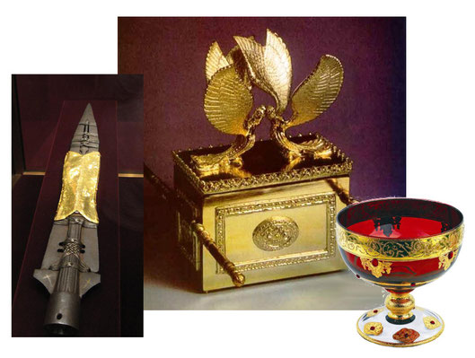

Я так же занимаюсь поиском, но информационных, научных «артефактов», совершая подобные теоретические экспедиции, в которых вы, по силе своих возможностей, времени и внимания, принимали участие. Спасибо вам большое! Сегодня нам предстоит очередное путешествие, и если я написал очерк по дарвинизму, то примерно такое же повествование…, нет, не такое, значительно меньшее, потребуется мне, чтобы показать удивительные «артефакты» обнаруженные в древней мифологии египтян. Ну, говорил же, что разные роли мне придется исполнять? Говорил! Роль экскурсовода привела нас к открытию непревзойденных полотен с очевидным изображением художественных «артефактов» Лика Спасителя, теперь вам предстоит услышать удивительную мифологическую историю, которая, безусловно, в таком виде, которую представляю, на музейной полочке в готовом экземпляре не лежит.

Опять же приходилось перерывать гору фактического материала, чтобы получилась законченная версия и очевидная, научная истина стала всем… очевидна. Еще в эпоху Древнего Царства египтяне считали, что души умерших соединяются со звездами. Длинная шеренга богов и богинь со звездами на головах напоминают о том, что все события, которые развертываются в Подземном мире, одновременно происходят и на небе. Эта идея легла в основу главной концепции. До нас дошло несколько произведений эпохи Нового царства, КНИГА АМДУАТ или египетская «Книга мертвых», а так же тибетская «Книга мертвых». Здесь мне пришлось немало потрудиться. Слава Богу, иероглифы расшифрованы не мной! Иначе бы не возможно было воспользоваться полученными знаниями. Итак, целостное повествование разделяется по сценарию на 12 частей – «часов ночи», 12 ступеней посвящения. Вслед за солнечной процессией мы проследуем по запредельному царству, где не действует логика будничного мира, где исчезают привычные представления о структуре пространства и времени, где властвует вечность. В конце пути нас ждет радостное возрождение Солнца и человека, подобное раскрытию лотоса. Но этот праздничный миг далеко. Солнце вступает в первый час ночи...
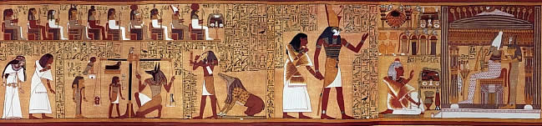
Если сказано, что Пути Господни неисповедимы, то это утверждение распространяется на настоящее и будущее. А в прошлом утешает одно, что никаких иных знамений либо чудес, кроме передачи Символов Спасителя от одного художника к другому мы не знаем, да и об этом тоже не ведали, если бы не мои дотошные изыскания. Помимо всего, самая древнейшая до ветхозаветная история человечества, рассказывает нам именно о технологии борьбы на линии противостояния, с этим мерзопакостным миром, который пожирает людей, как при жизни, так и после физической гибели. И что я считаю особо ценным именно в древнейшей египетской мифологии, так это полное соответствие между формой символа и его содержанием.

Этот классификатор или кодификация, безусловно, имеет свои недочеты и изъяны. Однако в прошедшее время каждый человек в Египте точно знал, какой звук между какими согласными необходимо поставить при произнесении того или иного слова. Но в отличие от еврейского алфавита, в котором тоже не было гласных букв, но со временем появилась система огласовок, отсутствие знаков гласных здесь составляет серьезную проблему для египтологов. На протяжении весьма продолжительного периода (почти двух последних тысячелетий) этот язык считался мертвым. Сегодня точно никто не знает, как древние слова звучали, ибо Пирамиды в забвении, города в развалинах, мумии фараонов в музеях. И только благодаря филологическим исследованиям удалось установить примерную фонетику многих слов, понять значение египетских иероглифов на русском, латинском, других языках. Но такого рода труды являются сегодня весьма изолированной наукой.
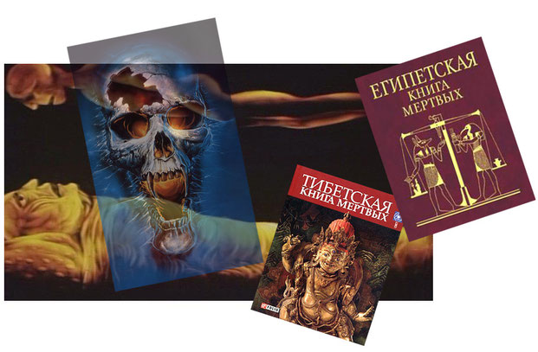
В символах, египтяне обычно передавали абстрактные понятия очень конкретными образами, в том-то их великое преимущество пред другими знаками. К примеру, если вы запросите в интернете информацию по «Рунам», поисковик выдаст вам 9 миллионов ответов, не говоря о бессчетном количестве сонников и прочей эзотерической литературы, над которой тоже приходилось трудиться. Критиковать этих авторов совершенно бессмысленно, и если вы сравните хотя бы два сонника, то сделаете вывод о том, что эти труды написаны умалишенными гражданами и гражданками, поскольку, кто из них в лес, кто по дрова, кто про Фому, а кто про Ерему, однако символика почему-то одна и та же.

Сказано – сделано. Про Египет! Безусловно, «артефакты», которые на этой древнейшей земле обнаружены в виде Пирамид, их конструкций и прочих сооружений, можно тактильным анализатором без устали исследовать. При этом ничего до сих пор не понимая, какими инструментами вот такую тяжесть на самый верх поднимали, или как распиливали вот такие каменные глыбы, чем высверливали в них здоровенные дырки, и прочее и тому подобное. Читайте, смотрите множество фильмов, прикасайтесь к «каменным чудесам», которые не на одну музейную полку не уместятся. Но не могло же быть, что у данной высокоразвитой Цивилизации не было «артефактов», которые раскрывали бы таинства борьбы человека со смертью неминучей и не предлагали бы средства ей противодействующие?! Так и оказалось. Есть такие факты!
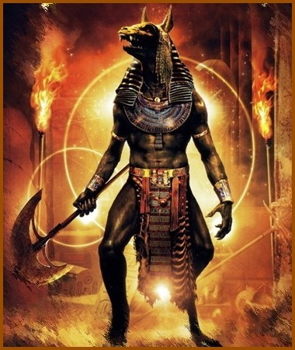
Конкретика в описании символов здесь гениально проста и доступна для восприятия каждого. Если у израильтян вы возьмете всего одну букву и попробуйте расшифровать ее содержимое, то придется прочесть объем информации сравнимый с целым Талмудом. А если их всего двадцать две, можете представить, сколько надо потрудиться, чтобы вникнуть в истинный смысл? Благо, я этот язык не знаю и мне, в качестве примера по расшифровке мои ученики из Израиля помогали. Спасибо им! Но у египтян все легко, доходчиво просто, и однозначно. Это меня весьма порадовало.

Например, символ «ЧЕТЫРЕ СТРЕЛЫ», увенчанные человеческими головами, названы «Указаниями, которые дает Ра». Известно четыре формы Великого Бога: РА - владыка живых, ОЗИРИС – владыка мертвых, АТУМ - ночное Солнце, а ХЕПРИ - дневное. «КУРЧАВЫЕ» - это четыре ветра в образе кудрявых юношей (или с «юношеским локоном» на лбу). Эти божественные имена говорят нам о том, что в царстве мертвых ни один враг Солнца или Озириса не имеет шансов спастись. «ПОЖИРАТЕЛЬ ОСЛА» - персонаж с головой быка, который сидит на троне с ножом в руке.

Осел был посвящен Сету, врагу и убийце Озириса. Каждый, кто стремится в рай с нечистой совестью, уподобляется врагу Озириса. Его ждет смерть от «Пожирателя осла». Тот же, кто чист (а только чистый в состоянии познать суть «АМДУАТ»), спокойно пройдет мимо грозного демона. Вот примеры содержания таких богов: «Та - Что - Пожирает – Мертвых», «Тот - Кто - Вызывает - Падение, Кто - Отсекает – Тени», или «Тот - С - Могучим - Плечом - Который - Бьет - Своих – Врагов». И символы умерших тоже, показаны сидящими в ряд на лодке, и им напоминают о возможной гибели грешников.

Мало того, вполне отчетливо сказано, каким способом от смерти неминучей надо было спасаться на земле, а так же после смерти, даже в случае отсутствия всяких прегрешений. В краткой версии «Книги Амдуат» говорится, что в глубоких водах подземной реки тонуло множество обитателей Земли. Согласно представлениям египтян, эти несчастные лишились возможности воскреснуть из мертвых, поскольку их тело уже не может быть мумифицировано и сохранено. Оно подверглось разложению. Однако сила Великого Бога настолько велика, что даже покойники, чьи тела не бальзамировались, оживают и соединяются со своими душами. Эта информация весьма и весьма утешает.

Более того, смерть человека, которого черви сожрут – погружается вместе с его душой в первичный божественный океан Нун - обеспечивая усопшему воскрешение. В известной степени это связано с мифом об Озирисе (прежде чем воскреснуть из мертвых, он был погружен в морскую воду). Естественно, такая судьба ожидает только добрых людей, ибо для врагов Солнца вода, в которую они попадают, превращается в огонь, и в нем грешники будут страдать почти вечно. Великий Бог совершает акт спасения утонувших, приняв облик божества запредельного мира «ГОРА». Итак, через данное повествование становится понятен смысл процесса бальзамирования, который на земле оставлял голодными крыс, мышей, могильных червей, плесень или трупных бактерий. Кремация в данном случае, известная издревле у других народов преследовала аналогичные цели.
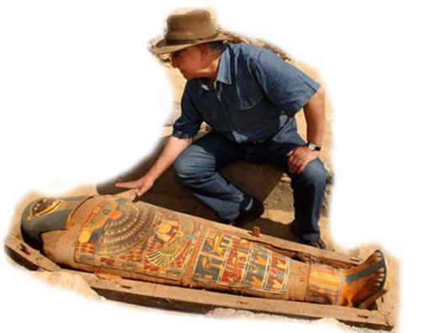
Посмертные обрядовые ритуалы, конечно, были направлены не на защиту физического тела покойников и сохранения мумий в мире живых. По самым минимальным подсчетам целых девять богов были ответственными за данные дела: АМСЕТ - охранял и сопровождал умершего, незримо участвуя при этом в его бальзамировании. АНУБИС (ИНПУ) - Бог-психопомп, был стражем некрополей. Считается, что он изобретатель бальзамирования. ДУАМУФЕТ охранял и сопровождал умершего, участвовал в его бальзамировании. КВЕБЕХСЕНУФ - охранял и сопровождал умершего, так же участвовал в ритуале бальзамировании. СЕРКЕТ БОГИЯ - покровительница мертвых. МЕРТ-СЕГЕР - богиня-хранительница Фиванского некрополя, охраняла покой умерших на кладбищах, карая слепотой нечестивцев и разорителей могил.

НУТ - защитница и покровительница умерших (поднимала их на небо и охраняла в гробнице). ХАПИ (СЫХ ХОРА) - охранял и сопровождал умершего, опять же принимая активное участие в бальзамировании. ШЕСЕМУ - охранял мумию от повреждений и наказывал грешников. Мало этого, египтяне прекрасно знали о микробиологических существах и вирусах, используя их в качестве бактериологического оружия, поселяя в гробницах фараонов. Этот факт по началу, интерпретировался, как проклятье фараона, ибо все, кто находился в экспедиции по обнаружению и вскрытии гробницы в скором времени умерли по неизвестным причинам. Оказалось, что это была пневмония, вызванная вирусом, который пролежал рядом с мумией на протяжении тысячелетий.

Глядя на все сохранившиеся символы египетских богов, мы определяем различие между ними в основном связанное с головой, и если к туловищу не присоединяется какое-либо животное, то предназначение, как мужского, так и женского образа заключается в убранстве, находящимся именно на голове. Позы символов практически одинаковы, все они изображены в профиль и стоя, с типичными символами своей божественной власти. За исключением одного божества МИН, который был связан с плодородием, рождением урожая, размножения людей и скота, посему и на его теле появляется характерное отличие. Вполне вероятно, что современное слово «мин-нет» имеет древнеегипетское происхождение.
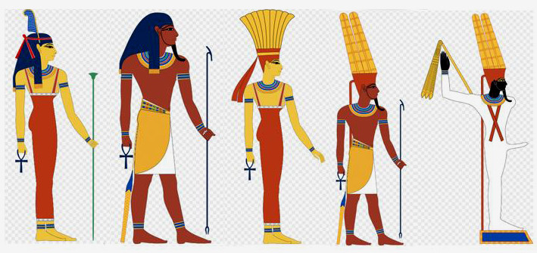
Узко специализированные божества, связанные с миром мертвых, безусловно, имели свое отличие, от других богов. Однако, если бы не «эстетизация безобразного», позаимствованная у Мастера Иеронима Бохса, наверное, к этим существам следовало бы с омерзением относится. Представьте себе, что АМСЕТ, хоть и соответствовал божественному канону, но изображался с головой человека, в которую помещалась печень умершего. Божество ДУАМУФЕТ соответствовал канопу с головой шакала, и в эту голову помещался желудок умершего. Просто ужас!

КВЕБЕХЕНУФ соответствовал канопу с головой сокола, в который, страшно подумать, помещались кишки умершего; ХАПИ (СЫН ХОРА) соответствовал божественному канопу с головой павиана, куда помещались лёгкие умершего. Брр…. Ну, просто полнейший отврат! И лишь Голова богини АМЕНТЕТ в виде женщины с аналогичным иероглифом, то есть («запад») изображалась без всякой мертвячины с протянутыми к умершим, в приветственном жесте руками, встречая их в стране мёртвых. Скорее всего, дочка госпожи Шефер данную роль на планете Мардук вполне хорошо исполняла.

Как это выглядело на земле? При бальзамировании, внутренности покойника размещали в отдельные сосуды. Сердце, конечно же, находилось отдельно от кишечника, и скорее всего оно было связано с богиней АМЕНТЕТ. Ни один орган человека не должен был подвергаться разложению! Черепа не вскрывались, посему мозги оставались в том сосуде, в котором они были при жизни и бальзамировались вместе с мумией. Кроме того мы обнаруживаем в данных мистериях прямое упоминании о заложенных в каждом человеке частицах атомной энергии и времени, рассчитанных на 120 лет земного существования, которые доставались уже другим божествам. Читаю дословно:

«Повествование о том, как Солнце приближается к концу своего подземного пути, затрагивает важную проблему течения времени. Его персонификация в царстве мертвых появляется трижды, каждый раз в облике змея. Одно имя: «Тот - Который - Забирает – Часы». Часы же представлены в виде звезд между двумя змеями. Их двенадцать, потому что именно столько часов ночи проходит в каждом цикле воскрешения. Время глотает их образы перед «СТОЯЩИМ», который находится в этом царстве. Оно снова отдаст свои образы при последующем рождении людей на земле».
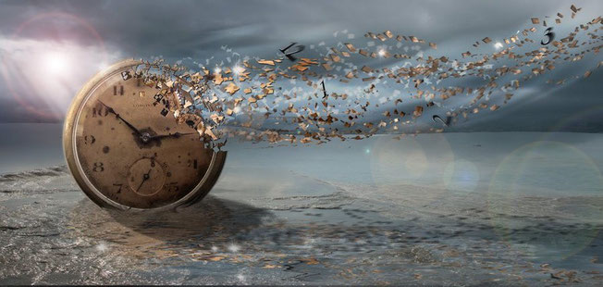
Древнеегипетские предания о потустороннем мире известны с III тыс. до н.э. - со времен Древнего царства: «Тексты пирамид», начертанные на стенах гробниц фараонов, повествуют о том, как усопший царь на барке ночного Солнца свершает путь в глубинах подземного царства, возрождаясь вместе с Солнцем к новой жизни. Затем в Египте произошло то, что историки называют «демократизацией загробных верований». В середине II тыс. до н.э., в эпоху Нового царства, усложненные, гораздо более подробные, чем прежде, тексты появляются уже в гробницах людей средней руки. Эти творения египетской религиозной мысли и называют «Книгой мертвых».

Суждений о том, «А действительно ли жрецы Нового царства ввели дополнительные описания того света?», - великое множество, но выводов никаких. Интерпретаций египетских текстов столько же. Предполагают, и правильно делаю, что «демократизация загробных верований» - это раскрытие таинств, прежде запретных для широкого круга людей. Констатируют азбучные истины, что загробный мир египтян – «царство Дат» - находится не в географическом пространстве, но это пространство мифа.

А согласно данному мифу в нем одновременно, и в одном и том же месте, происходят как смерть, так и рождение человека, закат и восход Солнца, гибель и новое рождение Вселенной. Разве это не квантовый уровень? Здесь повторяется то, что мы читали в славянских мистериях о дважды рожденных. Но что первично, славянские мистерии или египетские, споры до сих пор не утихают. Посмотрите хотя бы на битву Гордон-Кихота и Михаила Задорнова. Посвящение в египетские мистерии, тоже воспринималось, как второе рождение человека. Посему, дорогие мои, дальнейшее повествование пойдет без ссылок на отдельных авторов и исследователей, и только в моем описании. Но некоторые выдержки из данной книги, цитирую в первозданном виде.

Я, конечно же, отыскал вот этот научный «артефакт», связанный с моими предшествующими исследованиями в области получения квантовой информации через фотодомены. Так же обнаружил научные доказательства, непосредственно указывающие на то, что процесс ремонта и восстановления молекулы ДНК, у которой формируется «овал» или «глазок», названный по автору фрагментом Оказаки, так же египтянам был хорошо известен. Безусловно, они называли его по имени других авторов. Посему, цитирую, представляю данный текст совершенно дословно. Символ Кадуцея, и двуглавого орла, с нано частицей золота на вершине молекулы ДНК, однозначно здесь проглядывает. Мы обнаружим и место, где осуществляется первичная зарядка атомной энергией у человека на будущие 120 лет. Мы так же услышим те сигналы, которые записываются из глаз фотодоменов:

«В пятом часу ночи солнечную барку тянут на канате богини и боги. Барка сохраняет облик змеи. Она скользит по тайным дорогам, которую стерегут демоны, изображенные на рисунках в, виде змей или человеческих голов. В центре композиции находится овал («нут»). Его охраняет ДВУХГЛАВОЕ БОЖЕСТВО АКЕР. Внутри овала - крылатый змей, а на нем - бог с головой сокола, по имени СОКАРИС. Реализация божественной потенции начинается именно здесь, в глубинах Пещеры Сокариса. Имя пещеры этого бога: «Сокрытая Страна». Имена богов, которые в этой пещере: «Души - Которые - Находятся - В – Дат». Ночное Солнце получает здесь свою силу и способность возродиться на восточном горизонте неба. Озаренный сиянием его глаз овал, «где слышится некий шелест», представляет собой своеобразное средоточие божественных качеств, «генератор» творческой энергии Великого Бога. Когда Бог проходит рядом с Пещерой Сокариса, он встречает грозного двуглавого змея, который пропускает его, только услышав соответствующее заклинание».

Найден «артефакт», который объясняет феномен стирания предшествующей информации о прошлой жизни в новом воплощении. Безусловно, это мистерии и не научное, а символическое описание информационных взаимодействий, но почитайте какое великолепное описание! Великолепное: «Шестой час ночи... Имя врат этого царства: «С - Острыми – Ножами». В нижнем регистре мы видим змея, «Который - Глотает – Формы». Его задача - пожирание тени. Имя этого царства: «Водная - Глубина - Владычица - Тех - Которые - В – Дат». Их часы - таинственные сущности - слагаются в их именах, познаются в их бытии, моделируются в их формах. Этот таинственный образ Дат не будет познан никакими людьми! Этот образ именно так начертан в сокрытом месте Дат, в южной части Сокрытого Помещения.

Имя часа ночи, который сопутствует этому Богу в этом царстве: «Прибытие - Которое - Осуществляет - То - Что – Надлежит». Здесь мертвая телесная оболочка Бога, окруженная великим змеем «С - Множеством – Лиц». Новое соединение тела и духа, которое происходит в середине ночи в Подземной Стране, касается всех умерших, который отражают процесс воскресения. Одни из них уже стоят, другие только поднимаются и изображены в полусидящем положении. Некоторые все еще обвиты пеленами мумий, другие уже от них освободились и ничем не напоминают мертвых. Эта радостная победа над силами смерти приходит каждую ночь, благодаря животворящему присутствию Солнца».
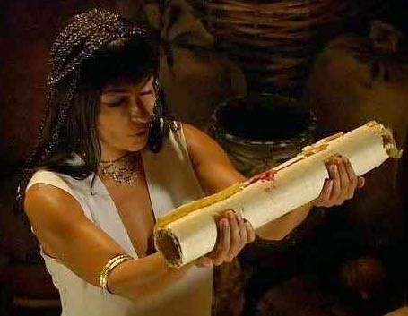
Помимо всего из довольно обширного повествования я выбрал информацию, которая с одной стороны служить анонсом к предстоящему путешествию, а с другой стороны раскрывает перед нами поставленные цели, для чего людям необходимо было обладать данными знаниями.
Цитирую данный текст абсолютно дословно:

«Это избранные наставления, таинственное послание из Дат, которое не узнает никто из людей, за исключением посвященных. Кто знает эти таинственные изображения, тот является хорошо обеспеченным светлым духом. Всегда входит в Дат и всегда выходит к живым. Воистину так было подтверждено миллионы раз! Кто знает эти образы, сам уподобляется Великому Богу. Это благоприятно для него на земле, поистине прекрасно! Это полезно человеку на земле, поистине прекрасно миллион раз! Кто знает их имена на земле, будет допущен в то место, где пребывает Озирис. Будет дана ему вода на его полях. Это полезно человеку на земле, и в некрополе, поистине прекрасно!

Кто это знает, тот пройдет мимо демонов, не погибнет от их рычания, не упадет в их ямы. Кто это знает, тот принадлежит светлым духам, его ноги сильны и не войдет он в место уничтожения. Кто находится на своем песке, тот ест хлеб на стороне живущих в святыне Атума. Кто это знает, душа того довольна, и он доволен жертвами Сокариса. На земле будут приносить жертвы этим божествам. И боги раздают людям землю, как свое жертвоприношение, дают воду из их долины, когда странствует через Дат, день за днем. Хемит не может изрубить его тело, он спокойно проходит возле него. Солнце вступает в царство, где обитает извечный враг божественного миропорядка - Апопис, которого называют также «Страшная – Ликом».

Душа того, кто об этом знает, не может исчезнуть в результате насилия этих божественных существ, которые находятся в своей пещере. Крокодил не пожрет душу того, кто знает. Тому, кто знает их имена, принадлежат одежды на земле, и не будет он отринут от таинственных врат. Он будет накормлен в Великой Гробнице, это поистине прекрасно! Кто знает их имена на земле и знает место их престолов, тот займет свой престол в Дат и останется там под властью Владыки Необходимости, как тот, кто голосом будет оправдан перед Трибуналом в день Суда. Это полезно на земле для того, кто это знает. Кто знает их имена, тот пройдет через Дат до конца и не будет отринут Ра - «Озаряющими – Небо»!
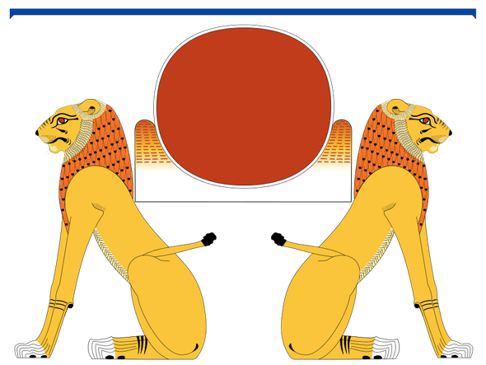
Вот таким символом обозначался ЕДИНЫЙ БОГ ЗЕМЛИ АКЕР покровитель мертвых, бог защитник живых людей, страж ворот в загробный мир, помощник РА в борьбе с АПОПОМ. Скорее всего, изображения каменных сфинксов означали все то же самое. СИМВОЛ БЕССМЕРТИЯ на примере солнца здесь являлся более чем очевидным для всех людей, поскольку свидетельствовал об умирании старого солнца и воскрешении нового. Процесс его прохождения в царстве мертвых описан в виде удивительной Мистерии, на сказочном языке, понятным всем людям, где возникают угрожающие сценарии противодействия бессмертию и воскрешению, и, безусловно, не все люди могут победить смерть, и даже солнце преодолевает ужасные трудности. Конечно, все взрослые дяденьки и тетеньки понимали, что вращение земли остановить данной угрожающей историей невозможно. Солнце все равно каждый день будет над ней всходить, и заходить, но привязка этого сценария к жизни людской еще характерна и тем, что люди тоже ежедневно умирали и рождались заново. Следовательно, и создавалась сказочная история сопровождения всех и каждого. Если сможете, придумайте лучший сценарий.

С другой стороны именно научные наблюдения сейсмологов, при тех же циклических событиях в возникновения землетрясений совпадают с феноменом выходных дней, о чем я подробно сообщал в «Лекциях по квантовой психотехнологии». И этот феномен тоже подтверждается и в данной сказочной истории. Известно, что тема борьбы с врагами Солнца в час рассвета разрабатывалась, конечно же, на земле, и прежде всего в теологии города Гермополя. Цитирую уже научные комментарии египтологов:

«Солнечный цикл был положен в основу отсчета времени в Древнем Египте. В час нового восхода Солнца, Великого Бога еще раз атакует возродившийся Апопис. Обращает на себя внимание, что демон зла проявляет активность именно тогда, когда собирает силы добро. В седьмом часу ночи змей нападает на обновленное Солнце, чья душа соединилась с телесной оболочкой, и благодаря этому стало возможным соединение душ усопших с их телами, то есть их воскресение из мертвых. Теперь, в двенадцатом часу, Апопис пытается не допустить нового рождения Солнца, угрожая всем живущим людям вечной темнотой. Апопис еще раз побежден, изрублен и сожжен, но что мешает ему на следующую ночь вновь атаковать Солнце?»

Ну, вы же понимаете, что мерзость на куски порубать невозможно, и даже его фрагментарное сожжение перед рассветом не убивает эту вселенскую чертовщину раз и навсегда. Если это объективная реальность, знать людьми были найдены информационные средства противодействия, которые формировали у каждого человека ИНДИВИДУАЛЬНУЮ ДУХОВНУЮ МАТРИЦУ! Итак, история, которая учила нас издревле бороться за свое избранное место под солнцем и побеждать все имеющиеся паразитарные формы иного существования, теперь перед вами:

Сейчас мы вместе с Солнцем отправимся дальше, простившись с замыкающим врата стражем, чье грозное имя звучит так: «Тот - Кто - Из - Двойного – Пламени». Перед нами удивительная лодка или, как ее египтяне называли барка. Возможно, что и привычное слово для мореходов «баркас» имеет древнеегипетское происхождение. Мм…да. А женщин на корабль, почему моряки не брали? Какой бог знает…? Ох, уж эти мины замедленного действия. Но здесь совсем другое дело! Всем умершим будут в данном путешествии места предоставлены. Итак, барка со «старым», вечерним солнечным богом вплывает в подземный мир. На носу барки стоит УПУАУТ, божество «Отверзающее дороги», типа лоцмана, рядом с ним – СИА, персонификация творящего ума Великого Бога. Далее – «Госпожа ладьи», Богиня, направляющая ход барки во время первого часа ночи. Посереди - вместилище бога Солнца, названное просто «Телом».

На корме - солнечный бог ГОР с головой сокола, а за ним - изображенные шеренгой бог мудрости ТОТ, бог ХУ – (не путать с Мином) персонификация божественного слова - и два божества, управляющие рулем. Две богини с перьями на голове, стоящие перед баркой, - это «Две Правды» (МААТ), ибо в Дат находятся не только умершие блаженные, но и осужденные души. От врагов солнечного бога защищают в первом часу ночи «Тот - Который – Ранит» (фигура с ножом перед Маат) и три змея, изображаемые ниже. На обоих берегах подземной реки - ликующие души усопших за истекший день. По законам построения египетского рисунка, они оказываются вверху и внизу реки. Да, «старое Солнце» вступило в Дат, умерло, но уже в нервом часу ночи ему сопутствует элемент грядущего воскресения из мертвых - образ утреннего Солнца. Ночью, благодаря близости Великого Бога, каждый умерший за эти сутки оживает, пользуясь полной свободой, а его душа присоединяется к процессии вдоль берегов подземной реки, сопровождающей божественную барку.
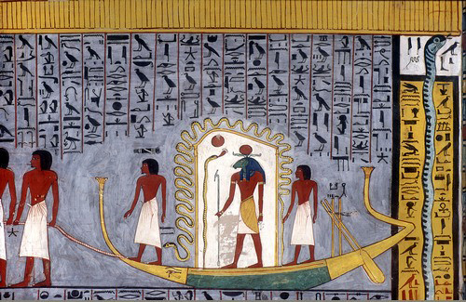
В этом часу господствует непроницаемая тьма; путь освещают персонажи со звездами. Из тьмы к Богу летят голоса различных существ, которые славят его приветственным гимном. Великий Бог их не видит, но обращается к ним, давая указания, которые свидетельствуют, что мертвые ожили, освободились от погребальных пелен, могут свободно двигаться и принимать дары Бога. Третий час ночи... Здесь так же толпятся на берегу души, благословляющие Великого Бога, который своим появлением вернул им жизнь, но главная задача изображенных тут существ (особенно в нижнем регистре) - уничтожение злых душ. Здесь подземная река разливается так же широко, и божественный кортеж пока не встречает препятствий.

Пройдены первые три часа ночи из двенадцати - самая легкая четверть пути. В четвертом часу ночи мелеет река на пути солнечной барки, и отныне души усопших ее тянут. Это первое испытание для умерших. Ибо египетский владыка не занимается тяжелым физическим трудом, и это правильно. Не царское это дело баржу по реке волочить. Бог, обращается к существам подземного мира, снова не видя их. Затем величие Бога, влекомое бурлаками на буксире, пребывает к таинственной Пещере Запада. В этой мрачной, песчаной подземной пещере роятся змеи, воплощающие различные аспекты божественной сущности. Вот здесь уже вступает в действие мистическая сила Бога и грубейший материализм на том и заканчивается. Ибо сама солнечная барка в этом часу становится змеей, чтобы легче проникнуть сквозь песчаную землю!
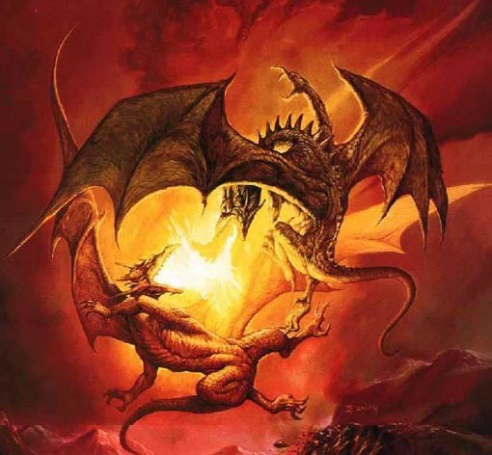
Шестой час ночи. В обстановке всеобщей магической радости и получения волшебных даров от Великого Бога, сохраняется тем не менее элемент угрозы и возможной опасности. У замыкающих врат шестого часа ночи представлена вся грозная мощь египетского пантеона, поднявшаяся на борьбу с врагами Солнца. Это необходимо именно сейчас, поскольку в следующем, седьмом часу Солнцу угрожает самая страшная опасность! Итак, «час седьмый» наступил... Погружение Солнца в глубины запредельного мира было нелегким. Но и восхождение к утренней заре после таинства возрождения жизненной силы Солнца, связано с опасными препятствиями. Имя врат этого царства «Врата – Озириса», имя его: «Таинственная – Пещера».

Великий Бог в своей святой змеиной барке странствует этой дорогой, которая лишена воды и где уже невозможно влечь барку на канате. Здесь находится огромный змей АПОПИС, который подстерегает Великого Бога, лежа на песчаной отмели посреди русла реки, по которой должно проследовать Солнце. Чтобы помешать движению Солнца и обеспечить себе победу, это чудовище выпило воду из реки, оставив илистое русло. Почувствовав приближение солнечной процессии, Апопис поднимается и издает ужасающий рык. Слышите? Кровь в жилах стынет, если бы вы там побывали в этот критический момент. Я думаю, что души умерших так же трепещут, наблюдая за предстоящей «битвой драконов» со стороны. Тем временем Великий Бог сам направляется к нему, также готовый к битве!

Но в чем еще сила великой божественной Мистерии? Нос барки превращается в ВЕЛИКОГО ЗМЕЯ МЕХЕН, экипаж частично сменяется, и в носовой части барки появляются две новые фигуры: Изида и Хека - Великий Маг. Иногда в его роли выступает Бог Сет, а иногда…. Хватит дрожать! Усопший тоже должен бороться с врагом Солнца! На Апописа кидаются божества более низкого ранга. Они путешествует там благодаря магии Изиды и Старого Хека и благодаря магическим заклинаниям, которые на устах самого Бога. Вот это схватка, так схватка! Одни его связывают, другие режут на куски. Изида и Хека покоряют мерзкого врага, используя дополнительные магические заклинания, в результате которых Апопис утрачивает всю свою силу. Победа, победа, победа!!! До непосредственной борьбы богов дело не доходит, но солнечная барка уже минует опасное место окольным путем, поскольку неизвестно, какая еще засада может быть впереди. Грозное препятствие устранено. Великий Бог может продолжать странствие во всех своих формах. Четыре его главные формы - Атум, Хепри, Ра и Озирис.
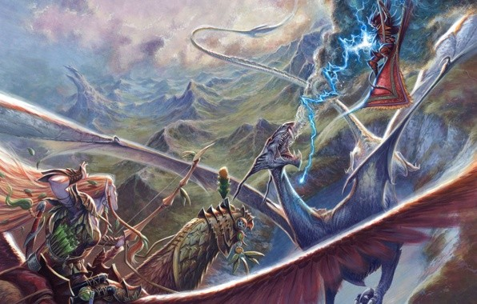
Восьмой час ночи... Имя врат этого царства: «Стоящие - Без – Усталости». Имя часа ночи, который сопутствует этому Великому Богу: «Владыка - Глубокой – Ночи». Если в предыдущем регионе Дат странствие Солнца было чрезвычайно напряженным, то теперь оно протекает спокойно, но здесь оживают грозные судьи, которые уже начинают карать грешников. По типу предварительного Чистилища. Страшный суд приближается! Девятый час ночи... Имя врат этого царства, через которые следует наш Великий Бог, чтобы пребывать на водных пространствах этого царства, гласит: «То - Что - Охраняет – Разлив». Название этого царства: «С - Фонтанирующими – Существами». Очень похоже на описание планеты Мардук.

На обоих берегах реки, по которой плывет солнечная барка, изображены длинные вереницы существ запредельного мира, исполняющих примерно ту же роль, что и божества в царствах предшествующих часов. Поэтому мы видим извергающих пламя кобр, рассеивающих мрак в Дат, а также охраняющих это царство от врагов. Далее идут боги полей, управляющие ростом всевозможных деревьев и растений в этом краю. Богини, изображенные в верхнем регистре, заботятся здесь об усопших, помогая им соединить душу с телом. В этом регионе Дат барку приводит в движение группа из двенадцати гребцов. Итак, десятый час ночи... Имя врат этого царства, через которые следует наш Великий Бог: «Великие - Формы - И - Порожденные – Образы». Название этого царства: «С - Глубокой - Водой - И - Высокими – Берегами». Точно, Мардук. И там весьма и весьма хорррошо…!
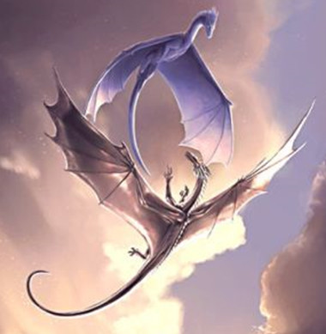
Но вот он - одиннадцатый час ночи! Приплыли…. Название этого царства: «Окраина - Пещеры - Которая - Считает – Трупы». Таинственная пещера Дат, через которую следует наш Великий Бог, чтобы выйти из Восточной Горы неба. Итак, Бог Гор в одиннадцатом часу начинает карать врагов. С другой стороны мы уже видим, там, за высокими берегами предшествующего царства расположен АД для грешников. Имя судного часа ночи, который сопутствует этому Великому Богу на таинственных дорогах этого царства: «Яростный - Который - Зарежет – Неискренних». Его представляет богиня по имени: «Та - Кто - Присутствует - Когда - Рубят – Мертвых», а также группа демоничных существ под именами «Зарезывающих».

Змей и грозные богини с ножами извергающие пламя, стоят над полными огнем ямами, в которых пылают тела, души, тени («тень» здесь – только часть человеческого естества) и головы грешников. В последней яме видны человеческие фигуры, обращенные вверх ногами, что также означает кару. Бог объявляет осужденным приговор, который дословно из Книги мертвых цитирую: «Грозные мечи покарают ваши тела, ваши души будут истреблены, ваши тени - истоптаны, а ваши головы - изрублены. Не восстанете! Будете ходить на голове! Но подниметесь, ибо попали в свои ямы! Не убежите, не уйдете! Против вас - огонь змея, «Того - Который - Сжигает – Миллионы»! Они (богини с ножами) зарежут вас, расправятся с вами! Никогда не увидят вас те, кто живет на земле!».

Имена остальных божеств этого регистра также указывают на их карающую роль, поэтому можно сделать вывод, что в царстве одиннадцатого часа завершается борьба со всеми врагами или осужденными душами грешников. В барке возрожденного Солнца, которое взойдет через час, останутся лишь блаженные души. Они-то и попадают в Рай. Двенадцатый час ночи и восход солнца... Имя врат этого царства: «Те - Что - Возносят – Богов». Имя этого царства: «С - Поднимающейся - Тьмой - И - Озаряющим – Рождением». Таинственная пещера Дат, в которой родится этот Великий Бог. Подошло к концу странствие Солнца через подземный мир Дат. Под радостные восклицания его обитателей солнечная барка вместе со всем экипажем достигла вторых, восточных Врат Первичной Тьмы, где Великий Бог, покинув связанную со смертью форму мумии Озириса, и появился на небе в облике молодого Солнца!

С добрым утром, мои дорогие!
Здравствуйте и живите долго!

(Продолжение следует)

